Papildinātais apraksts (no 28.03.2022)

No Ukrainas ievesto mājas (istabas) dzīvnieku pirmreizējā reģistrēšana LDC

! LDC datubāzē jāreģistrē ne tikai suņi, bet arī kaķi un mājas (istabas) seski.

- Ja veterinārārsti ir noslēguši līgumu ar LDC, arī no Ukrainas ievestos mājas (istabas) dzīvniekus – suņus, kaķus un mājas (istabas) seskus – reģistrē līguma ietvaros.
- Ja nav noslēgts līgums – izvēlas norēķinu veidu – [Pēcapmaksa]. Šis norēķinu veids būs spēkā tikai līdz 30.06.2022.

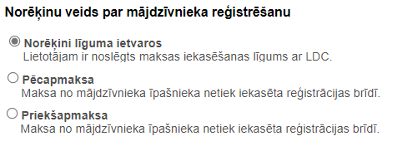

- Par mājas (istabas) dzīvnieka pases datu ievadīšanu
1.1. Ievadlaukā Dokumentu Nr. norāda tikai pases numuru (burtu/ciparu kombinācija)

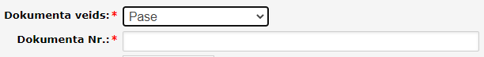

    - 2. Par īpašnieka reģistrāciju, ja Ukrainas pilsonim nav piešķirts Latvijas PMLP personas kods

    - 2.1. Ja personai nav piešķirts personas kods
Pie īpašnieka veida izvēlas [Nerezidents]
    - 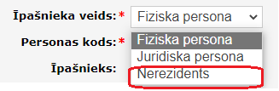
    - Atveras logs informācijas ievadei:
- Laukā [Īpašnieks] norāda tikai Ukrainas pilsoņa vārdu un uzvārdu.
- ! Neko citu papildus klāt nerakstīt!

- Par īpašnieka reģistrāciju, ja Ukrainas pilsonim ir piešķirts Latvijas PMLP personas kods
3.1. Izvēlas fiziska persona un ievada Latvijas piešķirto PLMP personas kodu.
_____________________________________________________________________________
JAUNUMS!

- Ja mājdzīvnieka īpašnieks ir Ukrainas civiliedzīvotājs un mājdzīvnieks ievests no Ukrainas, obligāti jāaizpilda lauks [Bezmaksas reģistrācija] ar pamatojuma izvēli
[Dzīvnieks ievests no Ukrainas (no 24.02.2022)]

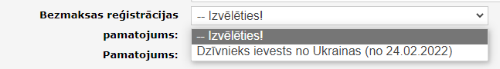

- Jāaizpilda lauks [Valsts no kuras ievests]

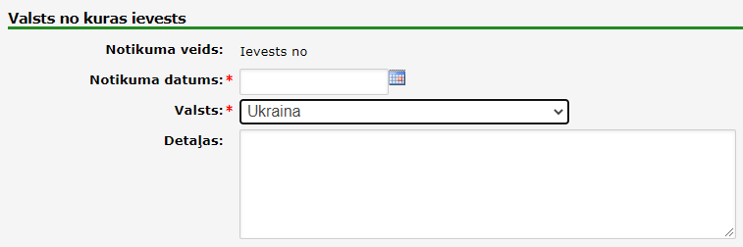

__________________________________________________________________________

4. Par norēķiniem

Līguma ietvaros
Veterinārārstiem, kuri reģistrē mājdzīvniekus līguma ietvaros ar statusu [Bezmaksas reģistrācija], līguma norēķinos būs iekļauti visi tekošajā mēnesī reģistrēti mājdzīvnieki. Ja mājdzīvnieks būs ar statusu [Bezmaksas reģistrācija] pret dzīvnieku būs samaksa 0.00.

Ar pēcapmaksu
Veterinārārsti, kuri reģistrē mājdzīvniekus ar pēcapmaksu un būs aizpildīts statuss [Bezmaksas reģistrācija], sistēma rēķinu neveidos.

Aicinām veterinārārstus laicīgi noslēgt līgumus ar LDC par mājdzīvnieku reģistrāciju!

